Romantizmas. XIX a.
1. Prisiminkite Romantizmo epochos privalomus programos autorius, susiekite juos su VUBP siūlomais nagrinėjimo aspektais (pasibraukite, jūsų nuomone, tinkamiausius kitoms epochoms).
PAGRINDINIAI REIŠKINIAI IR IDĖJOS | SIŪLOMI NAGRINĖJIMO ASPEKTAI
- Žmogaus psichinio pasaulio ir tautos dvasios atradimas.  - Poeto ir kūrybos galios išaukštinimas.  - Modernios lietuvių tautos kūrimas.  - Religinio ir mokslinio pasaulėvaizdžio atsiskyrimas.  - Pozityvistinis darbas visuomenei.  - Asmens ir visuomenės patirties atvėrimas realizmo literatūroje. | - Individo maištas, naujo pasaulio kūrimo užmojis.  - Asmens vienišumo ir meilės patirtys.  - Asmuo ir gamta, tauta ir gamta.  - Asmens ir tautos istorinio likimo suvokimas.  - Asmens laisvė, tautinis apsisprendimas, pareiga visuomenei.  - Tautinės tapatybės sampratos: Adomas Mickevičius, Antanas Baranauskas, Maironis.  - Individuali lyrikos kalba.  Epochą reprezentuojančios asmenybės: Simonas  Daukantas, Motiejus Valančius, Jonas Basanavičius, Žemaitė.

- Aptarkite Romantizmo epochos rašytojų laiko juostą, trumpai pakomentuokite kiekvieną autorių.

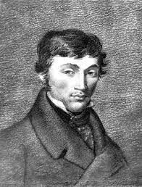  A. Mickevičius (1798–1855) | 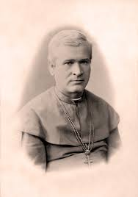  A. Baranauskas (1835–1902) | 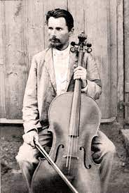  V. Kudirka (1858–1899) | 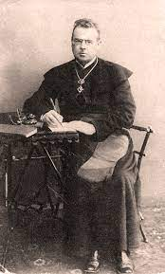  Maironis (1862-1932) | 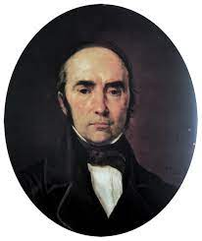  Simonas Daukantas (1793–1864) | 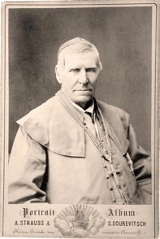  Motiejus Valančius (1801-1875) | 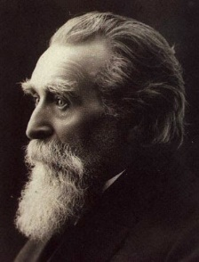  Jonas Basanavičius (1851–1927)
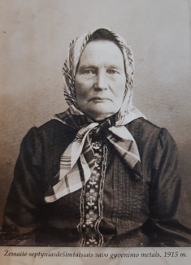  Žemaitė (1845-1921) | 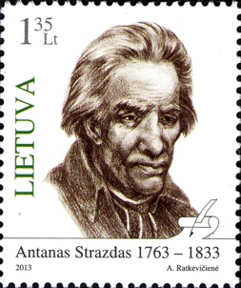  A. Strazdas (1760–1833) | 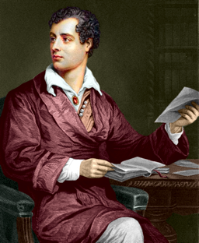  Dž. Baironas (1788–1824) | 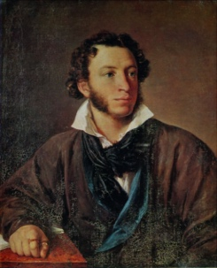  A. Puškinas (1799–1837) | 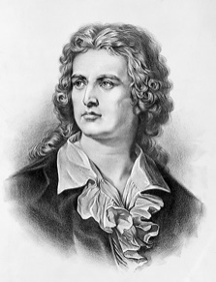  F. Šileris (1759–1805) | 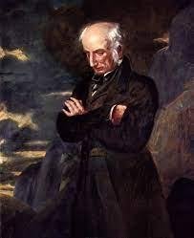  V. Vordsvortas (1770–1850) | 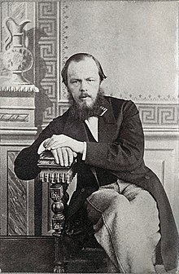  F. Dostojevskis (1821–1881)

- Susisteminkite jau turimą informaciją apie autorius ir jų kūrinius užpildydami lentelę.

Privalomas programinis autorius, nagrinėjimo aspektai | Kūrinio problematika | Tinkamas biografinis kontekstas | Tinkamas kultūrinis ir istorinis kontekstas | Kūrinio raiška | Kūrinio citatos | Sąsajos su kitų autorių kūriniais | Sąsajos su kitais meno kūriniais ir (arba) filosofinis/ psichologinis/socialinis kontekstas
Adomas Mickevičius  - Asmens laisvė  - Tėvynės meilė  - ...............  - ............... | Kodėl praradimai tokie skausmingi?  Kokių galių turi gamta?  ............................................... | Tėvas save laikė LDK piliečiu;  Studijuodamas Vilniaus universitete aktyviai dalyvavo slaptos Filomatų draugijos veikloje;  ............................. | Prancūzijos didžioji revoliucija iškėlė laisvės, lygybės, brolybės idealus;  Sustiprėjo nusivylimo, pesimizmo nuotaikos;  ................. | Sonetas;  Vizija;  Invokacija;  ....................  .................... | „Tėvyne Lietuva, mielesnė už sveikatą!“  .................................  ................................. | V.Mykolaitis – Putinas, poema „Vergas“;  B.Sruoga, „Dievų miškas“;  .............................  ............................. | G.V.Hėgelis;  ..........................................  ..........................................
Antanas Baranauskas  - Gamta  - Praeitis  - .............  - ............. | Koks gamtos ryšys su žmogumi?  ........................  ........................ | Užaugo vaizdingame Anykščių krašte;  Studijuoja kultūros židiniu vadinamoje Varnių kunigų seminarijoje;  ................................  ................................ | Po trečiojo ATR padalijimo siekiama sunaikinti Lietuvos savitumą;  ...........................  ........................... | Dabarties ir praeities priešprieša;  Anafora;  ....................  .................... | „Visa prapuolę; tik ant lauko pliko/ Kelios pušelės apykreivės liko“;  .................................  ................................ | K.Donelaitis, „Metai“;  M.Katiliškis, „Miškais ateina ruduo“;  .............................  ............................. | „Mes esame miško tauta“ (A.Maceina)  J.G.Herderis  ..........................................  ..........................................
Vincas Kudirka  - Stojiška laikysena  - Asmuo tautos istorijoje  - ...............  - .............. | Kas lemia žmogaus apsisprendimą?  ........................  ........................ | Iš motinos paveldėjo polinkį į meną;  Mokydamasis Marijampolės gimnazijoje gėdijosi lietuvių kalbos;  ...............................  ................................ | Pasipriešinimas carizmo represijoms;  Visuomenės interesai buvo laikomi svarbesniais negu asmeniniai žmogaus poreikiai;  .........................  ......................... | Personifikacija  Imperatyvas;  ....................  ..................... | „Kol jaunas, o broli, sėk pasėlio grūdus/ Ir dirvos ne‘pleiski!“  „Vardan tos Lietuvos/Vienybė težydi!”  ………………………..  ……………………………. | J.Radvanas, „Radviliada“;  B.Sruoga, „Dievų miškas“; | Vydūnas (apie žmogaus dvasinės brandos etapus);  .......................................  .......................................
Maironis  - Tautinė tapatybė  - Asmens ir tautos istorinio likimo suvokimas  - ...............  - ............... | Kodėl žmogui svarbi istorinė praeitis?  Kaip įprasminti gyvenimą?  ......................  ...................... | Tėvai buvo šviesūs žmonės, bendravo su vyskupu M.Valančiumi;  Iš pradžių studijuoja istoriją ir filologiją;  ...............................  ............................... | Spaudos draudimo laikotarpis;  Rusifikacija;  ..........................  .......................... | Lyrinis subjektas;  Retoriniai klausimai;  Erdvėlaikis;  ......................  ...................... | „Kur bėga Šešupė, kur Nemunas teka,/Tai mūsų tėvynė, graži Lietuva“;  „Paimsme arklą, knygą, lyrą/Ir eisim Lietuvos keliu!“  „Išnyksiu kaip dūmas, neblaškomas vėjo“  ..............................  ............................... | M.Daukša, „Postilė“;  Just. Marcinkevičius, „Mažvydas“;  M.Ivaškevičius, „Madagaskaras“;  ..........................  .......................... | V.Zaborskaitė, apie tautą (knyga „Gairės“);  L.Donskio straipsniai
- Siūlomos rašymo užduotys:
- Pasirenkite literatūriniam rašiniui „Tėvynė Lietuvos literatūroje“ :
- Gimtojo krašto gamta, istorija, kultūra, žmonės, stiprybė, didybė, praeitis, įkvėpimas – kurie aspektai jums atrodo svarbiausi?
- Pasvarstykite, kurie autoriai labiausiai tiktų tėvynės temai. Rinkitės skirtingų epochų atstovus (pvz., Maironį ir M.Ivaškevičių).
- Parašykite literatūrinio rašinio įžangą ir vieną dėstymo pastraipą.
- Pasirenkite samprotaujamojo tipo rašiniui apie tėvynę:
- Prisiminkite lietuvių filosofo Vydūno mintis apie tėvynę (Vydūnas, Septyni šimtmečiai vokiečių ir lietuvių santykių, Vilnius: Vaga, 2001, p. 67–70.) – turėsite daugiau medžiagos teiginiams formuluoti.
- Pasirinkite jums tinkamą strategiją ir išplėtokite temą „Koks šiuolaikinio žmogaus santykis su tėvyne?“
- Parašykite rašinio įžangą ir vieną dėstymo pastraipą.

http://www.šaltiniai.info/index/details/1068
http://www.šaltiniai.info/index/details/1032
http://www.šaltiniai.info/index/details/1053
http://www.šaltiniai.info/index/details/1065
https://www.vle.lt/straipsnis/simonas-daukantas/
https://www.bernardinai.lt/2019-01-02-kaip-vyskupas-motiejus-valancius-kalba-apie-darbstuma-nudienos-lietuviui/
http://antologija.lt/author/jonas-basanavicius
https://srsvb.lt/paroda-zemaites-gyvenimas-ir-asmenybe-siupyliu-bibliotekoje/
https://en.wikipedia.org/wiki/Antanas_Strazdas
https://lt.wikipedia.org/wiki/George_Gordon_Byron
https://lt.wikipedia.org/wiki/Aleksandras_Puškinas
https://www.vle.lt/straipsnis/friedrich-schiller/
http://www.šaltiniai.info/index/details/1161
https://lt.wikipedia.org/wiki/Fiodoras_Dostojevskis

